光信·光坤·新安21号集合资金信托计划
（光大信托·重庆恒大锦城项目）

项目名称：光信·光坤·新安21号集合资金信托计划
委托方：光大兴陇信托有限责任公司
受托方：北京康信君安资产管理有限公司
监管人员：张霞
日期：二〇二一年四月一日

目录
一、项目进展情况 1
1、报建情况 1
2、营销情况 3
3、项目开发进展情况 9
4、资金使用情况 12
二、项目评价 13
1、报建评价 13
2、营销评价 14
3、开发建设评价 14
三、附件 14
附件一：本期用印情况 14
附件二：章证照使用登记情况 21
附件三：本期资金支出情况 25
附件四：本期合同签订情况 19
附件五：项目公司账户余额情况及余额截图 34

为了方便阅读之目的，本报告中将部分名称简写为：
·项目公司：重庆鑫坤房地产开发有限公司
·光大信托：光大兴陇信托有限责任公司
·康信君安：北京康信君安资产管理有限公司

一、项目进展情况

1、报建情况
序号 | 证件名称 | 政策要求 | 实际取证日期 | 证载面积 | 备注
1 | 不动产权证书 | 法人身份证明；营业执照复印件；委托书及委托人身份证原件；土地合同；交付土地协议；出让金票据及土地契税票据；权籍调查表；宗地图。 | 2020年06月24日 | 46715㎡ | 恒大锦城T19-1/03号地块《不动产权证书》/ 渝（2020）巴南区不动产权第0000589766号
1 | 不动产权证书 |  | 2020年06月24日 | 9060㎡ | 恒大锦城T20-2/03号地块《不动产权证书》/渝（2020）巴南区不动产权第0000589598号
1 | 不动产权证书 |  | 2020年06月24日 | 16429㎡ | 恒大锦城T19-2/03号地块《不动产权证书》/渝（2020）巴南区不动产权第0000589690号
1 | 不动产权证书 |  | 2020年06月24日 | 16681㎡ | 恒大锦城T20-6/03号地块《不动产权证书》/渝（2020）巴南区不动产权第0000589110号
1 | 不动产权证书 |  | 2020年07月15日 | 42982㎡ | 恒大锦城T18-1/02号地块《不动产权证书》/渝（2020）巴南区不动产权第000666077号
1 | 不动产权证书 |  | 2020年07月15日 | 50878㎡ | 恒大锦城T18-2/03号地块《不动产权证书》/渝（2020）巴南区不动产权第000665521号
1 | 不动产权证书 |  | 2020年07月15日 | 61182㎡ | 恒大锦城T18-3/03号地块《不动产权证书》/渝（2020）巴南区不动产权第000665900号
2 | 建设用地规划许可证 | 申请单位的申请报告；建设项目审批、核准或者备案文件（发改委批文）；用地位置的1：1000现状地形图2份及其电子文件（宗地图）；属于出让土地的: 提供国有土地使用权出让合同和规划条件通知书；属于划拨土地的: 选址意见书及规划设计要求；提供营业执照、组织机构代码及法人身份证复印件、法人授权委托书及委托代理人身份证复印件。 | 2020年06月04日 | 88885㎡ | 建设用地规划许可证（恒大锦城一期）/地字第500113202000024号
2 | 建设用地规划许可证 |  | 2020年07月17日 | 46715㎡ | 恒大锦城二期《建设用地规划许可证》正本及附件/地字第500113202000029号
3 | 建设工程规划许可证 | 申请报告；营业执照（原件及复印件）、组织机构代码（原件及复印件）；法人身份证复印件、法人授权委托书、委托代理人身份证复印件；建设用地规划条件通知书（原件及复印件）、建设用地规划许可证（原件及复印件）；国有土地使用权证（原件及复印件）、宗地图；发改委项目批准文件（原件及复印件）；批准的总平面图(含电子文档)；配套费缴费证明；墙改基金（墙改办办理）缴费；人防缴费证明和人防工程审查批准意见（人防办办理）。 | 2020年08月07日 | 123745.14㎡ | 恒大锦城二期《建设工程规划许可证》T18-2地块/建字第500113202000100号（施工证原件因恒大欠缴该项目农民工保证金，办出来后压在市建委，因此未交接）
3 | 建设工程规划许可证 |  | 2020年08月21日 | 248384.85㎡ | 恒大锦城二期《建设工程规划许可证》T18-1、T18-3地块/建字第500113202000105号
3 | 建设工程规划许可证 |  | 2020年07月08日 | 219447.16㎡ | 建设工程规划许可证一期(T19-1地块1-20#、大门、车库/T19-2地块21-26#、门岗、车库/T20-2地块27-29#、门岗、车库/T20-6地块30-34#、门岗、车库）/建字第500113202000079号
4 | 建筑工程施工许可证 | 1、规划条件通知书2、建设条件通知书3、建筑项目用地界址测绘平面图及界址点成果表4、建设工程规划许可证5、加盖规划部门骑缝章总平面图6、国有土地使用权出让合同 | 2020年08月01日 | 51632.72㎡ | 恒大锦城一期4#，13#，14#楼及4#车库施工许可证/500113202008010101
4 | 建筑工程施工许可证 |  | 2020年09月07日 | 167814.44㎡ | 恒大锦城一期1-3、5-12、15-34#施工许可证/500113202009070401（由于恒大欠缴该项目农民工保证金，证办出来后压于市建委处未交接）
5 | 商品房预售许可证 | 房地产开发资质证书和营业执照复印件(核对原件)；《国有土地使用证》复印件(核对原件)；《建设工程规划许可证》复印件(核对原件)；《建筑工程施工许可证》复印件(核对原件)；工程施工合同及关于施工进度的说明；有关建筑节能标准及节能措施的证明复印件(核对原件)；商品房预售方案（应包括商品房位置、装修标准、竣工交付日期、预售总面积、交付后的物业管理、总平面图、分层平面图）；工程进度达到设计形象进度25%以上的证明；预售资金监管账户开具。 | 2020年08月14日 | 2896.3㎡ | 恒大锦城4#楼《重庆市商品房预售（预租）许可证（正本）》/渝住建委（2020）预字第（976）号
5 | 商品房预售许可证 |  | 2020年07月08日 | 219447.16㎡ | 重庆市商品房预售许可证（恒大锦城一期1、2、5-17、21-26、30-34#楼）/渝住建委（2020）预字第（1360）号
5 | 商品房预售许可证 |  | 2020年12月18日 | 10227.32㎡ | 恒大锦城50#、51#商品房预售许可证（渝住建委（2020）预字第（1947）号
5 | 商品房预售许可证 |  | 2021年01月15日 | 14660.33㎡ | 恒大锦城56-57#、61-62#商品房预售许可证（渝住建委（2021）预字第（46）号
5 | 商品房预售许可证 |  | 2021年3月5日 | 10248.32㎡ | 恒大锦城47-48#商品房预售许可证（渝住建委（2021）预字第（219）号
5 | 商品房预售许可证 |  | 2021年3月19日 | 7427.67㎡ | 恒大锦城47-48#商品房预售许可证（渝住建委（2021）预字第（298）号
5 | 商品房预售许可证 |  | 2021年3月26日 | 835.83㎡ | 恒大锦城3#商品房预售许可证（渝住建委（2021）预字第（335）号(商业)

2、营销情况

（1）项目销售及推盘计划
重庆恒大锦城项目于2020年10月8日开盘，目前已推出房源套数1546套，面积约151598.84㎡，预计总货值约16.09亿，截至2021年3月31日累计已售1516套，面积148302.68㎡，金额13.07亿元，其中累计已签约房屋1394套、面积136622.08㎡、金额11.83亿元，9月15日至10月7日认筹金0.31亿元，10月8日至3月31日累计销售实际回款10.62亿元，9月15日至3月31日合计收款10.93亿元，取得预售证（推货）剩余货值0.39亿元、剩余套数31套、剩余面积3419.45㎡未销售，去化率90.12%（（已签约面积/已推出面积)*100%）。
恒大锦城项目销售情况表(1-17#、21-26#、31-34#、46-47#、51-52#、56-57#、61-62#）
日期 | 销售金额（万元） | 销售面积（㎡） | 销售  套数 | 签约金额（万元） | 签约面积（㎡） | 签约套数 | 去化率（已签约面积/已推出面积*100%） | 销售回款
 |  |  |  |  |  |  |  | 房款（万元） | 定金  （万元） | 按揭款  （万元） | 认筹金  （万元） | 回款合计  （万元）
2021-3-1 | 162.26 | 181.04 | 2 | 248.71 | 268.19 | 3 | 77.20% | 135.67 | 4.00 | - | - | 139.67
2021-3-2 | 104.35 | 124.41 | 1 | 194.59 | 213.07 | 2 | 77.34% | 38.35 | 2.00 | 511.00 | 2.00 | 553.35
2021-3-3 | 75.63 | 107.66 | 1 | 240.70 | 269.86 | 3 | 77.52% | 110.70 | 2.00 | 616.10 | 2.00 | 730.80
2021-3-4 | 185.37 | 231.92 | 2 | 104.35 | 124.41 | 1 | 77.60% | 67.72 | 2.00 | 545.20 | - | 614.92
2021-3-5 | 74.68 | 108.18 | 1 | 99.43 | 107.66 | 1 | 77.67% | 113.12 | 4.00 | - | - | 117.12
2021-3-6 | 179.96 | 215.51 | 2 | 381.11 | 430.83 | 4 | 77.95% | 4.66 | 2.00 | - | - | 6.66
2021-3-7 | 75.17 | 108.89 | 1 | 272.32 | 300.07 | 3 | 78.15% | 102.37 | 98.00 | 56.00 | 13.50 | 269.87
2021-3-8 | 3,985.35 | 4488.38 | 49 | 312.96 | 368.99 | 4 | 78.39% | 50.35 | 4.00 | 58.00 | - | 112.35
2021-3-9 | 905.88 | 1032.23 | 11 | 359.90 | 413.05 | 4 | 78.67% | 74.48 | 22.00 | 10.50 | - | 106.98
2021-3-10 | 662.74 | 756.89 | 8 | 1,341.75 | 1579.74 | 18 | 79.71% | 340.70 | 16.00 | 54.00 | - | 410.70
2021-3-11 | 1,128.66 | 1286.51 | 14 | 1,299.42 | 1511.94 | 16 | 80.71% | 344.78 | 28.00 | 40.00 | - | 412.78
2021-3-12 | 449.13 | 529.15 | 5 | 1,960.02 | 2272.9 | 24 | 82.21% | 493.56 | 10.00 | 1,093.70 | - | 1,597.26
2021-3-13 | 894.83 | 1053.18 | 10 | 447.37 | 532.07 | 5 | 82.56% | 186.43 | 20.00 | - | - | 206.43
2021-3-14 | 947.56 | 1064.88 | 10 | 172.54 | 199.96 | 2 | 82.69% | 51.49 | 22.00 | - | - | 73.49
2021-3-15 | 813.03 | 915.81 | 8 | 362.25 | 406.67 | 4 | 82.96% | 150.15 | 16.00 | - | - | 166.15
2021-3-16 | 294.92 | 337.89 | 4 | 461.64 | 553.3 | 5 | 83.32% | 204.28 | 8.00 | - | - | 212.28
2021-3-17 | 138.32 | 192.77 | 2 | 466.21 | 537.24 | 5 | 83.68% | 188.15 | 2.00 | 360.10 | - | 550.25
2021-3-18 | 179.73 | 233.39 | 2 | 799.15 | 922.34 | 10 | 84.28% | 197.42 | 4.00 | 60.00 | - | 261.42
2021-3-19 | 184.53 | 228.03 | 2 | 520.78 | 555.52 | 5 | 84.65% | 183.86 | 4.00 | 338.80 | - | 526.66
2021-3-20 | 1,171.90 | 1339.19 | 15 | 154.06 | 180.1 | 2 | 84.77% | 19.99 | 32.00 | - | - | 51.99
2021-3-21 | 1,416.55 | 1589.29 | 18 | 345.39 | 407.71 | 4 | 85.04% | 171.78 | 36.00 | - | - | 207.78
2021-3-22 | 455.75 | 513.34 | 5 | 588.03 | 702.35 | 7 | 85.50% | 222.79 | 10.00 | 56.00 | - | 288.79
2021-3-23 | 601.77 | 689.58 | 7 | 680.59 | 778.63 | 9 | 86.02% | 136.17 | 14.00 | 202.00 | - | 352.17
2021-3-24 | 538.59 | 624.19 | 7 | 318.60 | 368.73 | 4 | 86.26% | 67.94 | 14.00 | 357.20 | - | 439.14
2021-3-25 | 418.49 | 499.86 | 5 | 407.95 | 465.77 | 5 | 86.57% | 118.03 | 10.00 | 218.10 | - | 346.13
2021-3-26 | 329.87 | 379.58 | 4 | 1,513.98 | 1683.36 | 17 | 87.68% | 421.54 | 8.00 | 1,355.90 | - | 1,785.44
2021-3-27 | 430.01 | 483.17 | 5 | 149.27 | 178.63 | 2 | 87.79% | 153.44 | 10.00 | - | - | 163.44
2021-3-28 | 975.39 | 1072.41 | 12 | 346.79 | 396.25 | 4 | 88.06% | 51.90 | 24.00 | - | - | 75.90
2021-3-29 | 422.03 | 480.75 | 5 | 877.21 | 1003.6 | 10 | 88.72% | 143.18 | 6.00 | 501.60 | - | 650.78
2021-3-30 | 259.87 | 302.03 | 3 | 1,107.81 | 1251.25 | 13 | 89.54% | 489.75 | 6.00 | 1,070.00 | - | 1,565.75
2021-3-31 | 423.02 | 485.74 | 5 | 780.12 | 875.88 | 9 | 90.12% | 448.30 | 1.00 | 771.40 | - | 1,220.70
合计 | 18,885.33 | 21,655.85 | 226 | 17,314.98 | 19,860.07 | 205 | 90.12% | 5,483.04 | 441.00 | 8,275.60 | 17.50 | 14,217.14

（2）渠道推广及促销活动描述

①渠道、拓客方式：
重庆恒大锦城项目已于2020年10月8日批准对外开放开盘，客户可现场到访，保留采取线上渠道推广及日常拓客方式。

②促销活动：
恒房通10,000元优惠券，推荐到访98折，网上认购交2,000元预约金，抵房款20,000元，房车宝推荐享受96折，清尾优惠95或者9折或者85折。

（3）当地预售政策、限贷政策描述

①预售政策：
高层住宅主体二分之一办理预售，洋房、别墅、多层住宅主体封顶办理预售。

②限贷政策：
1）重庆户籍，最多同时申请两笔贷款，首套房贷款，首付三成，二套房贷款，首套已结清，首付三成；首套未结清，首付四成；三套房及以上贷款，前两套已结清，首付四成；有未结清贷款，拒贷；若使用公积金贷款或使用公积金+商业贷款的组合贷款方式，则只能在主城九区(渝中区、江北区、沙坪坝区、九龙坡区、大渡口区、南岸区、北碚区、渝北区、巴南区、两江新区)限贷一套，远郊区限贷两套。
2）非重庆户籍，最多贷款两套房；只要能提供一年以上社保证明，或在重庆经营公司满一年，能提供相关纳税证明，非重庆户籍也能贷款两套房（需在全国范围内没有或仅有一次申请住房贷款未结清记录，两次以上银行拒贷）；贷款首付比例：首套房贷款，首付三成；二套房贷款，首套已结清，首付三成；首套未结清，首付四成；三套房及以上贷款，前两套已结清，首付四成；有未结清贷款，拒贷；如果申请异地公积金贷款，申请需入户重庆半年以上。
3）在重庆市同时无户籍、无企业、无工作的个人新购首套及以上的普通住房，需缴纳房产税，税率为0.5%。房产税试点区域为主城九区 (主城九区为渝中区、江北区、沙坪坝区、九龙坡区、大渡口区、南岸区、北碚区、渝北区、巴南区、两江新区)。

（4）按揭情况
按揭行审批情况
合作  银行 | 签订协议日期 | 按揭  类型 | 贷款政策 |  |  |  | 保证金 | 担保期间 | 累计已发放贷款（元）  （截至3月31日）
合作  银行 | 签订协议日期 | 按揭  类型 | 首套房 |  | 二套房 |  | 保证金 | 担保期间 | 累计已发放贷款（元）  （截至3月31日）
合作  银行 | 签订协议日期 | 按揭  类型 | 首付 | 利率 | 首付 | 利率 | 保证金 | 担保期间 | 累计已发放贷款（元）  （截至3月31日）
建行 | / | 商贷/公积金 | 3成 | LPR+69 | 4成 | LPR+80 | 无 | / | 213,988,000.00
工行 | / | 商贷/公积金 | 3成 | LPR+69 | 4成 | LPR+80 | 无 | / | 129,274,005.24
民生 | / | 商贷 | 3成 | LPR+69 | 4成 | LPR+80 | 无 | / | 98,747,000.00
农商 | / | 商贷 | 3成 | LPR+69 | 4成 | LPR+80 | 无 | / | 77,955,000.00
农行 | / | 商贷 | 3成 | LPR+69 | 4成 | LPR+80 | 无 | / | 17,538,000.00
中行 | / | 商贷 | 3成 | LPR+69 | 4成 | LPR+80 | 无 | / | 6,399,000.00
合计 |  |  |  |  |  |  |  |  | 543,901,005.24

（5）周边竞品楼盘情况
项目周边竞品情况
楼盘名 | 开盘时间  （首次） | 容积率 | 建筑面积  （万㎡） | 物业类型：  售价（元/㎡） | 车距  去化情况
南溪  绿郡 | 2014-03-28 | 1.9 | 71 | 二手房：  高层/毛坯：7,500 | 0.2km  2016年5月售罄
新科城市广场 | 2014-12-27 | 2.8 | 8 | 二手房：  高层/毛坯：8,500 | 1.2km  2016年6月售罄
翡丽  锦悦 | 2019-01-04 | 2.5 | 22 | 高层／毛坯：9,000  洋房/毛坯：10,500 | 1.7km  月去化20套  去化率30%
御华  兰亭 | 2019-04-04 | 2.3 | 57 | 高层／毛坯：9,400  洋房/毛坯：11,000 | 3.3km  月去化110套  去化率22%

3、项目开发进展情况

（1）项目基本情况
重庆恒大锦城项目位于重庆市巴南区界石片区，东至现状路，南至渝湘高速，西至兰海高速，北至石辰路。距重庆市政府车距26.6km，距巴南区政府车距11.3km，距界石镇政府车距1.8km，距主商业中心（观音桥）车距27.9km，距巴南万达广场车距10.9km，距离恒大城车距13.9km，距离恒大御景湾车距15.6km，距离恒大新城车距16.7km。地块占地约23.9万㎡，折合358.2亩，二类居住用地，容积率1.96，总计容面积约46.7万㎡，限高60m-100m。
施工总承包： 中国航天技术国际工程有限公司
监理单位： 广州市恒合工程监理有限公司

（2）工程进度情况
项目工程施工情况表
序号 | 楼栋号 | 业态 | 形象进度 | 合同交楼时间
1 | 19# | 销售中心 | 完工 | 2023-05-31
2 | 18# | 综合楼 | 完工 | 2023-05-31
3 | 3# | 商业（1F） | 广告位装饰完成 | 2023-05-31
4 | 1# | 小高层（9F/-1F) | 结构封顶，砌体5层施工 | 2023-05-31
5 | 2# | 小高层（9F/-1F) | 结构封顶，砌体6层施工 | 2023-05-31
6 | 4# | 洋房（7F/-1F) | 结构封顶，砌体完成 | 2023-05-31
7 | 5# | 洋房（7F/-1F) | 结构封顶 | 2023-05-31
8 | 6# | 洋房（7F/-1F) | 结构封顶 | 2023-05-31
9 | 7# | 洋房（7F/-1F) | 结构封顶 | 2023-05-31
10 | 8# | 洋房（7F/-1F) | 结构封顶 | 2023-05-31
11 | 9# | 洋房（7F/-1F) | 结构封顶，砌体完成。 | 2023-05-31
12 | 10# | 洋房（7F/-1F) | 结构封顶，砌体完成。 | 2023-05-31
13 | 11# | 洋房（7F/-1F) | 结构封顶 | 2023-05-31
14 | 12# | 洋房（7F/-1F) | 结构封顶 | 2023-05-31
15 | 13# | 洋房（7F/-1F) | 结构封顶，砌体完成 | 2023-05-31
16 | 14# | 洋房（7F/-1F) | 结构封顶，砌体完成 | 2023-05-31
17 | 15# | 洋房（7F/-1F) | 结构封顶，砌体完成 | 2023-05-31
18 | 16# | 洋房（7F/-1F) | 结构封顶，砌体开始施工 | 2023-05-31
19 | 17# | 洋房（7F/-1F) | 结构封顶，砌体6-7层施工 | 2023-05-31
20 | 20# | 小高层（9F/-1F) | —— | 2023-05-31
21 | 4#车库 | 地下室一层 | 主体结构完成 | 2023-05-31
22 | 21# | 洋房（7F/-1F) | 3层顶板钢筋施工 | 2023-05-31
23 | 22# | 洋房（7F/-1F) | 2层顶板钢筋施工 | 2023-05-31
24 | 23# | 洋房（7F/-1F) | 3层顶板待浇筑混凝土 | 2023-05-31
25 | 24# | 洋房（7F/-1F) | 6层顶板待浇筑混凝土 | 2023-05-31
26 | 25# | 洋房（7F/-1F) | 2层支模架钢筋施工 | 2023-05-31
27 | 26# | 洋房（7F/-1F) | 结构封顶 | 2023-05-31
28 | 5#车库 | 负一层、负二层 | 结构施工 | 2023-05-31
29 | 27# | 小高层（9F/-1F) | 7层顶板待浇筑混凝土 | 2023-05-31
30 | 28# | 小高层（9F/-2F) | 4层浇筑混凝土 | 2023-05-31
31 | 29# | 商业、社区用房（1F） | 结构封顶 | 2023-05-31
32 | 6#车库 | 负一层、负二层 | 主体结构完成 | 2023-05-31
33 | 30# | 小高层（9F/-1F) | 7层顶板待浇筑混凝土 | 2023-05-31
34 | 31# | 小高层（9F/-1F) | 3层顶板待浇筑混凝土 | 2023-05-31
35 | 32# | 小高层（9F/-1F) | 结构封顶 | 2023-05-31
36 | 33# | 小高层（9F/-1F) | 结构封顶 | 2023-05-31
37 | 34# | 小高层（9F/-1F) | 结构封顶 | 2023-05-31
38 | 7#车库 | 负一层 | 结构完成50% | 2023-05-31
39 | 47# | 小高层（9F/-1F) | 结构封顶，砌体3-7层施工完成 | 2023-10-30
40 | 48# | 小高层（9F/-1F) | 结构封顶，砌体施工开始 | 2023-10-30
41 | 49# | 小高层（9F/-1F) | 结构封顶，6-8砌体施工开始 | 2023-10-30
42 | 50# | 小高层（9F/-1F) | 结构封顶，砌体完成 | 2023-10-30
43 | 51# | 小高层（9F/-1F) | 结构封顶，砌体完成 | 2023-10-30
44 | 52# | 小高层（9F/-1F) | 结构封顶，砌体施工开始 | 2023-10-30
45 | 53# | 商业、社区用房（3F） | 基础开挖完成 | 2023-10-30
46 | 54# | 洋房（7F/-1F) | 结构封顶，砌体施工准备 | 2023-10-30
47 | 55# | 洋房（7F/-1F) | 结构封顶，砌体施工开始 | 2023-10-30
48 | 56# | 洋房（7F/-1F) | 结构封顶，砌体完成 | 2023-10-30
49 | 57# | 洋房（7F/-1F) | 结构封顶，砌体完成 | 2023-10-30
50 | 58# | 洋房（7F/-1F) | 结构封顶，砌体施工开始 | 2023-10-30
51 | 59# | 洋房（7F/-1F) | 结构封顶，砌体施工开始 | 2023-10-30
52 | 60# | 洋房（7F/-1F) | 结构封顶 | 2023-10-30
53 | 61# | 洋房（7F/-1F) | 结构封顶，砌体4-7层施工完成 | 2023-10-30
54 | 62# | 洋房（7F/-1F) | 结构封顶，砌体4-7层施工完成 | 2023-10-30
55 | 63# | 洋房（7F/-1F) | 结构封顶 | 2023-10-30
56 | 64# | 洋房（7F/-1F) | 结构封顶，砌体4-7层施工完成 | 2023-10-30
57 | 65# | 洋房（7F/-1F) | 结构封顶，砌体4-7层施工完成 | 2023-10-30
58 | 66# | 洋房（7F/-1F) | 结构封顶，砌体4-7层施工完成 | 2023-10-30
59 | 2#车库 | 负一层 | 车库结构施工 | 2023-10-30
60 | 35# | 小高层（9F/-1F) | 浅基础开挖完成90%
61 | 36# | 小高层（9F/-1F) | 浅基础开挖完成50%
62 | 37# | 小高层（9F/-1F) | 桩基完成浇筑；浅基础未施工
63 | 38# | 洋房（7F/-1F) | 地下室垫层浇筑完成
64 | 39# | 商业、社区用房（3F） | 桩基完成80%；浅基础未施工
65 | 40# | 洋房（7F/-1F) | 地下室垫层浇筑完成
66 | 41# | 洋房（7F/-1F) | 负一层顶板混凝土浇筑完成
67 | 42# | 洋房（7F/-1F) | 基础浇筑完成，正在平场
68 | 43# | 小高层（9F/-1F) | 浅基础开挖完成20%
69 | 44# | 小高层（9F/-1F) | 浅基础开挖完成10%
70 | 45# | 小高层（9F/-1F) | 浅基础开挖完成10%
71 | 46# | 小高层（9F/-1F) | 浅基础开挖完成10%
72 | 1#车库 | 负一层 | 浅基础开挖完成10%
73 | 67# | 小高层（9F/-1F) | 土石方完成90%.剩余区域需完成永久支护继续施工。
74 | 68# | 小高层（9F/-1F) | 土石方完成90%.剩余区域需完成永久支护继续施工。
75 | 69# | 洋房（7F/-1F) | 土石方完成90%.剩余区域需完成永久支护继续施工。
76 | 70# | 洋房（7F/-1F) | 土石方完成90%.剩余区域需完成永久支护继续施工。
77 | 71# | 洋房（7F/-1F) | 土石方完成90%.剩余区域需完成永久支护继续施工。
78 | 72# | 洋房（7F/-1F) | 土石方完成90%.剩余区域需完成永久支护继续施工。
79 | 73# | 洋房（7F/-1F) | 土石方完成90%.剩余区域需完成永久支护继续施工。
80 | 74# | 洋房（7F/-1F) | 土石方完成90%.剩余区域需完成永久支护继续施工。
81 | 75# | 小高层（9F/-1F) | 土石方完成90%.剩余区域需完成永久支护继续施工。
82 | 76# | 小高层（9F/-1F) | 土石方完成90%.剩余区域需完成永久支护继续施工。
83 | 77# | 小高层（9F/-1F) | 土石方完成90%.剩余区域需完成永久支护继续施工。
84 | 78# | 小高层（9F/-1F) | 土石方完成90%.剩余区域需完成永久支护继续施工。
85 | 79# | 小高层（9F/-1F) | 土石方完成90%.剩余区域需完成永久支护继续施工。
86 | 80# | 小高层（9F/-1F) | 土石方完成90%.剩余区域需完成永久支护继续施工。
87 | 81# | 小高层（9F/-1F) | 土石方完成90%.剩余区域需完成永久支护继续施工。
88 | 82# | 小高层（9F/-1F) | 土石方完成90%.剩余区域需完成永久支护继续施工。
89 | 83# | 小高层（9F/-1F) | 土石方完成90%.剩余区域需完成永久支护继续施工。
90 | 84# | 小高层（9F/-2F) | 土石方完成90%.剩余区域需完成永久支护继续施工。
91 | 85# | 小高层（9F/-3F) | 土石方完成90%.剩余区域需完成永久支护继续施工。
92 | 3#车库 | 负一层 | 土石方完成90%.剩余区域需完成永久支护继续施工。

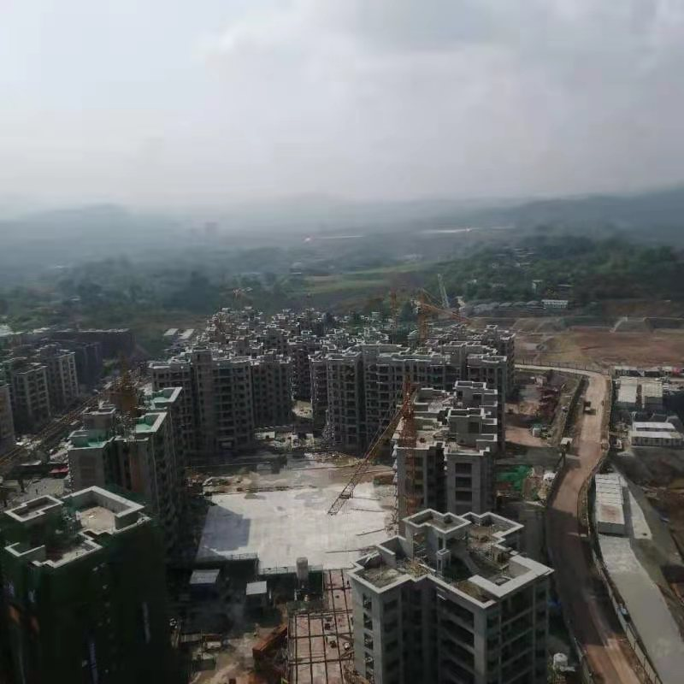
标的项目现场图片

4、资金使用情况
项目公司本期账户余额变动情况
序号 | 银行名称 | 账号 | 账户性质 | 上期余额（元） | 本期余额（元） | 变动金额（元） | 变动原因
1 | 浙商银行重庆分行营业部 | 6530000010120100645008 | 预售资金监管账户 | 111,718,922.81 | 113,461,285.59 | 1,742,362.78 | 购房款
2 | 浙商银行重庆分行营业部 | 6530000010120100655750 | 预售资金监管账户 | 3,418,157.00 | 3,922,423.17 | 504,266.17 | 购房款
3 | 中国农业银行重庆渝北支行 | 31110201040014855 | 预售资金监管账户 | 11,950,650.44 | 34,840,078.46 | 22,889,428.02 | 购房款
4 | 中国建设银行股份有限公司重庆中山路支行 | 50050100414100002555 | 一般户 | 9,594,313.00 | 39,776,960.91 | 30,182,647.91 | 购房款
5 | 中国银行重庆自由贸易试验区解放碑支行 | 111671396940 | 一般户 | 333.32 | 1,750,523.44 | 1,750,190.12 | 购房款
6 | 重庆农村商业银行九龙坡支行九龙分理处 | 0401110120010020041 | 一般户 | 597,010.53 | 284,824.44 | -312,186.09 | 资金归集
7 | 工商银行重庆九龙坡杨 家坪支行 | 3100087019200271865 | 一般户 | 916,987.38 | 1,410,035.38 | 493,048.00 | 购房款
8 | 民生银行重庆北部新区支行 | 632315625 | 一般户 | 5,190.45 | 6,229.32 | 1,038.87 | 季度结息
9 | 兴业银行重庆观音桥支行 | 346110100100535816 | 一般户 | - | - | - | -

二、项目评价

1、报建评价
已解押、已拿预售（4#、恒大锦城一期1#、2#、5#-17#、21#-26#、30#-34#楼、恒大锦城二期50#-51#、56#-57#、61#-62#）已拿预售证；未解押、未拿预售（二期35#-46#号楼、三期67#-83#号楼）计划于2021年3月拿预售证。

2、营销评价
重庆恒大锦城项目于2020年10月8日开盘，目前已推出房源套数1546套，面积约151598.84㎡，预计总货值约16.09亿，截至2021年3月31日累计已售1516套，面积148302.68㎡，金额13.07亿元，其中累计已签约房屋1394套、面积136622.08㎡、金额11.83亿元，9月15日至10月7日认筹金0.31亿元，10月8日至3月31日累计销售实际回款10.62亿元，9月15日至3月31日合计收款10.93亿元，取得预售证（推货）剩余货值0.39亿元、剩余套数31套、剩余面积3419.45㎡未销售，去化率90.12%（（已签约面积/已推出面积)*100%）。

3、开发建设评价
目前合计开工7个地块，分别为T19-1/03、T19-2/03、T20-2/03、T20-6/03、T18-2/03、T18-1/02、T18-2/03，目前开工进度正常。

三、附件

附件一：本期用印情况
本期印章使用统计表
序号 | 用印日期 | 印鉴名称 | 用印事由 | 用印材料及份数 | 经办部门 | 经办人
1 | 2021-3-1 | 公章 | 重庆恒大锦城47-66#楼屋面女儿墙400mm高铁艺栏杆招标文件 | 重庆恒大锦城47-66#楼屋面女儿墙400mm高铁艺栏杆(1份） | 招采部 | 张玲玲
2 | 2021-3-1 | 公章 | 处理恒大锦城客户投诉情况说明 | 情况说明（3份） | 开发部 | 刘晓林
3 | 2021-3-1 | 公章、法人章 | 商品买卖合同8户、借款合同3户 | 商品买卖合同（16份）  借款合同（12份） | 营销部 | 姚雪
4 | 2021-3-2 | 财务章 | 预售资金监管户农行4855账户转款到建行2555账户 | 转账支票(1份） | 资金部 | 刘振宇
5 | 2021-3-2 | 公章 | 商品买卖合同补充协议2（修改客户付款方式及期限） | 商品买卖合同补充协议2（3份） | 营销部 | 韩艳红
6 | 2021-3-2 | 公章、法人章 | 商品买卖合同3户、借款合同4户 | 商品买卖合同（6份）  借款合同（12份） | 营销部 | 姚雪
7 | 2021-3-3 | 公章、法人章 | 商品买卖合同1户 | 商品买卖合同（2份） | 营销部 | 姚雪
8 | 2021-3-4 | 公章、财务章 | 47-48#解押资料及存入保证金 | 不动产登记申请表（1份）  授权委托书（1份）  解押示意图（3份）  营业执照正本复印件（1份）  法人身份证复印件（1份）  经办人身份证复印件（1份）  二期国土证（2份）  抵押变更协议（4份)  借款合同复印件（1份）  业务委托书（1份） | 资金部 | 刘振宇
9 | 2021-3-4 | 公章 | 办理恒大锦城二期53#楼预测报告 | 预测报告（3份） | 开发部 | 刘晓林
10 | 2021-3-4 | 公章 | 重庆恒大锦城首一期及首二期雨水回收系统工程招标文件 | 重庆恒大锦城首一期及首二期雨水回收系统工程招标文件（1份） | 招采部 | 姚志军
11 | 2021-3-4 | 公章、法人章 | 商品买卖合同2户、借款合同4户 | 商品买卖合同（4份）  借款合同（16份） | 营销部 | 姚雪
12 | 2021-3-4 | 财务章 | 收据（No41780-NO418500) | 收据（700份） | 财务部 | 覃绍杰
13 | 2021-3-4 | 公章 | 47-48#解押情况说明 | 情况说明（1份） | 资金部 | 张春梅
14 | 2021-3-5 | 公章 | 关于恒大锦城一期入户门及车库尽端车道的情况说明 | 关于恒大锦城一期入户门及车库尽端车道的情况说明（2份） | 工程部 | 孙波
15 | 2021-3-5 | 公章、法人章 | 商品买卖合同1户 | 商品买卖合同（2份） | 营销部 | 姚雪
16 | 2021-3-8 | 公章 | 预售许可证 | 预售许可证（3份） | 开发部 | 刘晓林
17 | 2021-3-8 | 公章 | 预售资金监管核定额登记表 | 预售资金监管核定额登记表（10份) | 开发部 | 马银
18 | 2021-3-8 | 公章 | 办理恒大锦城一期入户门及车库尽端车道授权委托书 | 授权委托书(5份) | 开发部 | 马银
19 | 2021-3-8 | 公章 | 商品买卖合同3户、借款合同2户 | 商品买卖合同（6份）  借款合同（8份） | 营销部 | 姚雪
20 | 2021-3-9 | 公章 | 关于按期兑付商票的承诺 | 关于按期兑付商票的承诺（4份) | 开发部 | 马银
21 | 2021-3-9 | 公章 | 商品买卖合同补充协议2（修改付款期限及方式） | 商品买卖合同补充协议2（3份） | 营销部 | 袁祥
22 | 2021-3-9 | 公章 | 免收物业费申请 | 免收物业费申请（135份） | 营销部 | 袁祥
23 | 2021-3-9 | 公章、法人章 | 商品买卖合同3户、借款合同1户 | 商品买卖合同（6份）  借款合同（4份） | 营销部 | 姚雪
24 | 2021-3-10 | 公章 | 重庆恒大锦城 DN300 水表安装工程合同 | 重庆恒大锦城 DN300 水表安装工程合同(6份） | 招采部 | 陈劲
25 | 2021-3-10 | 公章 | 报巴南不动产权登记中心处理客户退筹金情况说明 | 情况说明（3份） | 开发部 | 刘晓林
26 | 2021-3-10 | 公章 | 资质延期申请、信用信息审核、锦城住宅质量执行情况说明 | 房地产开发企业暂定资质核定申请表（3份）  资质证书正本复印件（1份）  资质证书副本复印件（1份）  营业执照复印件（1份）  职称证件复印件（3份）  书一册执行情况报告（2份）  房地产开发企业信用信息审核表（3份） | 开发部 | 马银
27 | 2021-3-10 | 公章 | 监理人员变更申请 | 监理人员变更申请情况说明（10份） | 综合管理部 | 张伟
28 | 2021-3-10 | 公章 | 招投标答疑 | 招投标答疑（1份） | 招采部 | 姚志军
29 | 2021-3-10 | 公章 | 关于调整恒大锦城临时施工用电电源点的申请 | 关于调整恒大锦城临时施工用电电源点的申请（6份） | 开发部 | 马银
30 | 2021-3-10 | 公章、法人章 | 增加公积金个贷受理范围申请（恒大锦城）、商品买卖合同2户 | 增加公积金个贷受理范围申请表（2份）  商品买卖合同（4份） | 营销部 | 姚雪
31 | 2021-3-10 | 公章 | 佣金结算确认书 | 佣金结算确认书（6份） | 营销部 | 熊杰
32 | 2021-3-11 | 公章 | 锦城买卖合同12户，借款合同1户 | 锦城买卖合同（24份）  借款合同（4份） | 营销部 | 张愉
33 | 2021-3-11 | 公章 | 锦城首二期国土证，介绍信 | 锦城首二期国土证（1份）  介绍信（1份） | 资金部 | 肖雅
34 | 2021-3-11 | 公章 | 重庆恒大锦城案场开荒清洁服务合同补充协议1 | 重庆恒大锦城案场开荒清洁服务合同补充协议1（4份） | 物业 | 杨澜
35 | 2021-3-12 | 公章、法人章 | 商品买卖合同12户、借款合同5户、商品买卖合同补充协议2 | 商品买卖合同（24份）  借款合同（10份）  商品买卖合同补充协议2（3份） | 营销部 | 陈俊
36 | 2021-3-12 | 公章、法人章 | 64-66#预售许可资料 | 重庆市商品住房项目预售备案价格说明表总小高层（4份）  重庆市商品房预售（许可）登记申请审批表(新)（4份）  重庆市建筑工程现场勘察申请表（企业填报）（4份）  重庆市工程现场勘察记录表（单位填报）（4份）  重庆市巴南不动产登记中心业务办理申请表（4份）  预售备案申请表（18-2地块（4份））  现金管理业务对比账簿服务申请表（4份）  授权委托书（4份）  立面户型表（4份）  恒大锦城开盘活动方案及应急预案（4份）  恒大锦城价格情况表（4份）  单位银行结算账户及产品授权委托书（4份）  巴南区预售资金监管银行统计表(2)（4份）  【小高层】重庆恒大锦城项目小高64-66# 楼栋住宅豪装+交楼标准（4份） | 开发部 | 刘晓林
37 | 2021-3-14 | 公章、法人章 | 商品买卖合同9户、借款合同7户 | 商品买卖合同（18份）  借款合同（28份） | 营销部 | 姚雪
38 | 2021-3-16 | 公章 | 免收物业费申请 | 免收物业费申请（79份） | 营销部 | 韩艳红
39 | 2021-3-16 | 公章、法人章 | 锦城64-66#解押资料 | 解押画线图（6份）  不动产登记表 （6份） | 资金部 | 刘振宇
40 | 2021-3-16 | 公章、财务章 | 现金管理业务授权书 | 现金管理业务授权书（3份） | 财务部 | 刘丹
41 | 2021-3-16 | 公章 | 询证函（用于回复审核用） | 询证函（1份） | 营销部 | 刘果
42 | 2021-3-16 | 公章、法人章 | 商品买卖合同2户 | 商品买卖合同（4份） | 营销部 | 吴华丽
43 | 2021-3-17 | 公章 | 契税明细表、联集备案表（用于申报客户契税用） | 契税明细表（1份）  联集备案表（6份） | 营销部 | 刘丹
44 | 2021-3-17 | 公章、法人章 | 商品买卖合同3户、借款合同1户 | 商品买卖合同（6份）  借款合同（4份） | 营销部 | 姚雪
45 | 2021-3-17 | 公章、法人章 | 预售资金监管协议 | 预售资金监管协议（4份） | 开发部 | 刘晓林
46 | 2021-3-17 | 公章 | 解押申请（64-66#） | 申请表（1份） | 资金部 | 陈国同
47 | 2021-3-18 | 公章、法人章 | 商品买卖合同7户、借款合同1户 | 商品买卖合同（14份）  借款合同（4份） | 营销部 | 姚雪
48 | 2021-3-18 | 公章 | 鑫坤开票明细 | 开票明细表（1份） | 物业 | 花勇
49 | 2021-3-18 | 公章 | 同景置业委托鑫坤代付江门市中意灯饰水晶有限公司货款 | 付款委托书（1份） | 招采部 | 张淑鹏
50 | 2021-3-19 | 公章 | 重庆银行开发贷3.5亿授信申请 | 重庆银行金融信用信息基础数据库授权书（2份)  业务申请表（2份） | 资金部 | 陈江维
51 | 2021-3-19 | 公章 | 易居2021年2月佣金结算确认书 | 佣金结算确认书（6份） | 营销部 | 黄愉
52 | 2021-3-19 | 公章、法人章 | 商品买卖合同7户、借款合同2户 | 商品买卖合同（14份）  借款合同（8份） | 营销部 | 姚雪
53 | 2021-3-19 | 公章 | 恒大地产重庆公司2020年度《两江商业观察》大号广告合同委托付款协议 | 恒大地产重庆公司2020年度《两江商业观察》大号广告合同委托付款协议（3份） | 品牌部 | 殷雪
54 | 2021-3-22 | 公章 | 重庆市住建委开展中小学入学资格与商品房销售挂钩专项治理台账 | 重庆市住建委开展中小学入学资格与商品房销售挂钩专项治理台账（4份）  预售许可证复印件（4份） | 开发部 | 刘晓林
55 | 2021-3-22 | 公章、法人章 | 商品买卖合同9户、借款合同4户 | 商品买卖合同（18份）  借款合同（16份） | 营销部 | 姚雪
56 | 2021-3-22 | 财务章 | 中航国际审计用询证函 | 询证函（1份） | 财务部 | 徐波
57 | 2021-3-23 | 公章 | 恒大锦城自查报告 | 自查报告（3份） | 开发部 | 刘晓林
58 | 2021-3-23 | 公章 | 64-66#预售资金监管额核定表 | 预售资金监管额核定申请表（2份）  64-66#预售许可证（1份）  预售资金监管协议书（1份）  二期施工许可证（3份）  营业执照复印件（3份）  农民工工资支付自查表（3份） | 开发部 | 马银
59 | 2021-3-23 | 公章 | 商品房买卖合同补充协议2（变更付款方式及付款期限） | 商品房买卖合同补充协议2（3份） | 营销部 | 齐鹏飞
60 | 2021-3-23 | 公章、法人章 | 商品买卖合同9户、借款合同4户、预售许可证复印件、增加公积金范围申请 | 商品买卖合同（18份）  借款合同（16份）  预售许可证复印件（4份）  增加公积金范围申请（4份） | 营销部 | 姚雪
61 | 2021-3-24 | 公章、法人章 | 商品买卖合同8户、借款合同4户 | 商品买卖合同（16份）  借款合同（16份） | 品牌部 | 殷雪
62 | 2021-3-25 | 财务章 | 中国有色金属长沙勘察设计研究院有限公司审计询证函 | 询证函（1份） | 财务部 | 徐波
63 | 2021-3-25 | 财务章 | 支付佣金、办公费、场地租赁费合计670509.12元 | 转账支票 | 财务部 | 刘丹
64 | 2021-3-25 | 公章 | 恒大锦城准予入住通知书 | 准予入住通知书（30份） | 营销部 | 吴彩云
65 | 2021-3-25 | 公章、法人章 | 商品买卖合同2户、借款合同2户 | 商品买卖合同（4份）  借款合同（8份） | 开发部 | 刘晓林
66 | 2021-3-25 | 财务章 | 收到重庆恒怡工程交来履约保证金11605.71元（工程款抵付) | 收据（1份） | 财务部 | 徐波
67 | 2021-3-25 | 公章 | 面层钢筋验收报告、砌体样板验收报告、基础地梁钢筋验收报告、图纸会审报告、报审表、民工工资自查报告 | 恒大锦域47#楼屋面层钢筋验收（8份）  恒大锦城49#楼、54#楼、65#楼屋面层钢筋验收（8份）  恒大锦域49#楼-02m层钢筋验收（8份）  恒大锦城50#楼、51#楼、56#楼、57#楼砌体样板验收（8份）  恒大锦城50#楼基础地梁钢筋验收（8份）  恒大锦城54#楼0.21m层钢筋验收（（8份）  恒大锦城65#楼3.81m层钢筋验收（8份）  恒大锦域车库顶板(4-5~5-144-D~5-D轴)钢筋验收（8份）  恒大锦城二期(T18-2地块)给排水电气图纸会审（8份）  恒大锦城二期(T18-2地块)建筑图纸会审（（8份）  恒大锦城二期(T18-2地块)结构图纸会审（8份）  恒大锦城二期施工方案报审表（8份）  恒大锦城一期施工方案报审表（8份）  民工资发放表-重庆恒大锦城三期2021年2月（10份） | 工程部 | 蒋凤群
68 | 2021-3-26 | 公章、法人章 | 商品买卖合同3户、借款合同4户 | 商品买卖合同（6份）、借款合同（16份） | 营销部 | 姚雪
69 | 2021-3-26 | 公章、法人章 | 商品买卖合同26户 | 商品买卖合同（26份） | 营销部 | 姚茂菊
70 | 2021-3-29 | 公章 | 3#预售许可证复印件 | 3#预售许可证复印件（3份） | 开发部 | 刘晓林
71 | 2021-3-29 | 公章 | 22#、25#网签开通申请 | 申请（3份） | 开发部 | 刘晓林
72 | 2021-3-29 | 公章、法人章 | 商品买卖合同16户、借款合同11户 | 商品买卖合同（32份）  借款合同（44份） | 营销部 | 姚雪
73 | 2021-3-30 | 公章 | 关于加快重庆恒大锦城二期35-46#楼主体及配套建工程进度的催告函 | 关于加快重庆恒大锦城二期35-46#楼主体及配套建工程进度的催告函（1份） | 工程部 | 蔡海龙
74 | 2021-3-30 | 公章 | 补缴土地金出让协议 | 审批表一期（5份）  审批表二期（5份）  土地出让合同修改协议一期（5份）  土地出让合同修改协议二期（5份） | 开发部 | 刘晓林
75 | 2021-3-30 | 公章、法人章 | 商品买卖合同6户、借款合同3户 | 商品买卖合同（12份）  借款合同（12份）  商品买卖合同补充协议2（4份) | 营销部 | 姚雪
76 | 2021-3-31 | 公章 | 恒大锦城商品买卖合同补充协议2 | 恒大锦城商品买卖合同补充协议2（3份） | 营销部 | 杨红
77 | 2021-3-31 | 公章 | 房车宝关于服务费结算的通知 | 房车宝关于服务费结算的通知（2份） | 营销部 | 黄丽飞
78 | 2021-3-31 | 公章、法人章 | 商品买卖合同13户、借款合同5户 | 商品买卖合同（26份）  借款合同（10份） | 营销部 | 姚雪
79 | 2021-3-31 | 财务章 | 支付巴南区住建委工程未批先建行政罚款684,800.00元 | 转账支票（1份） | 财务部 | 刘丹

附件二：章证照使用登记情况
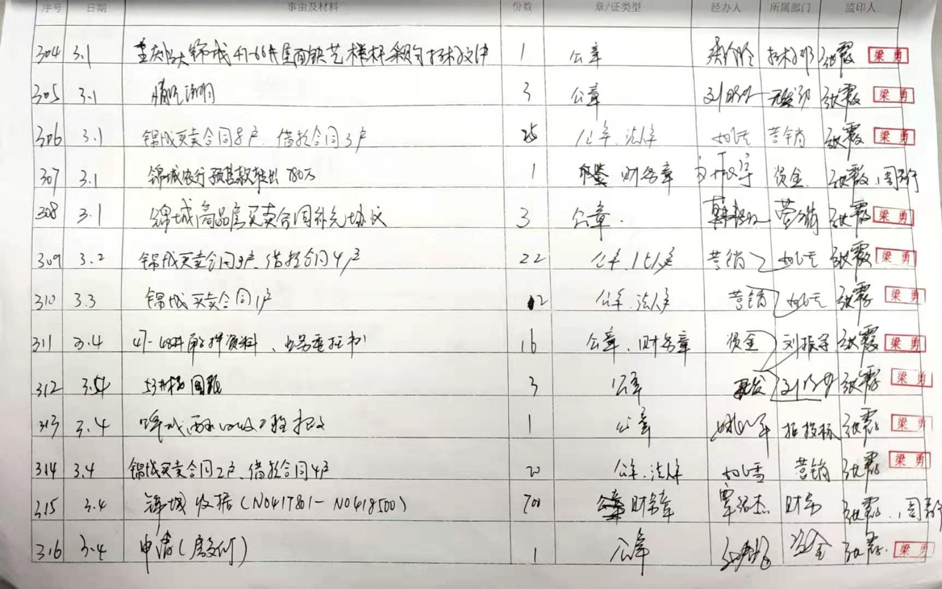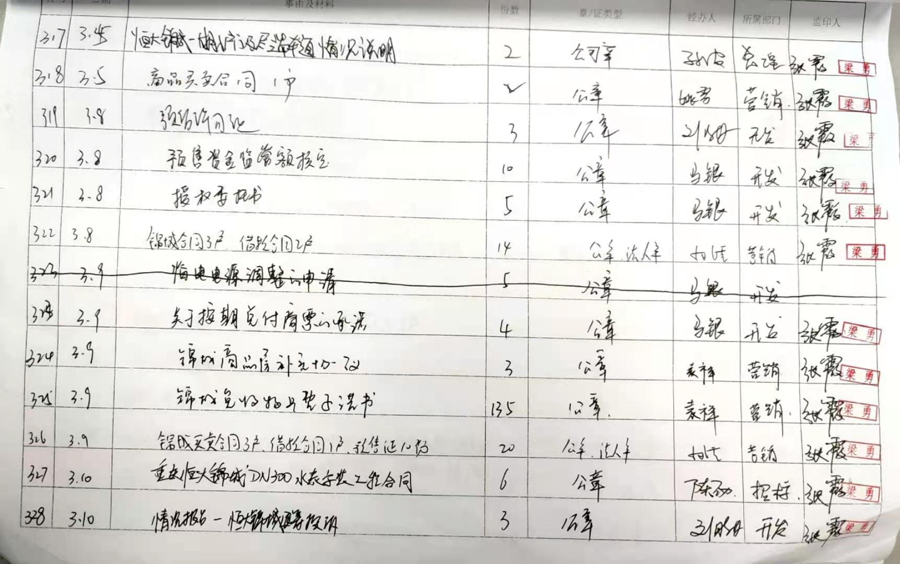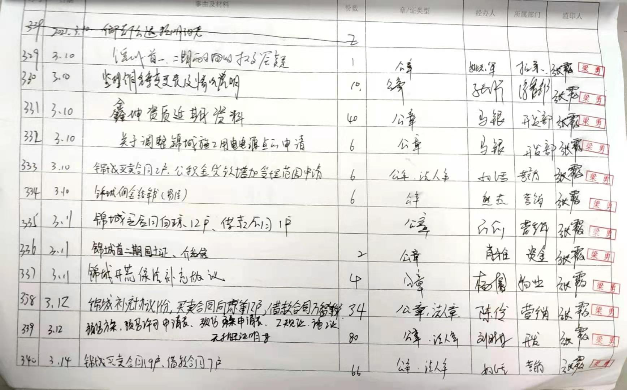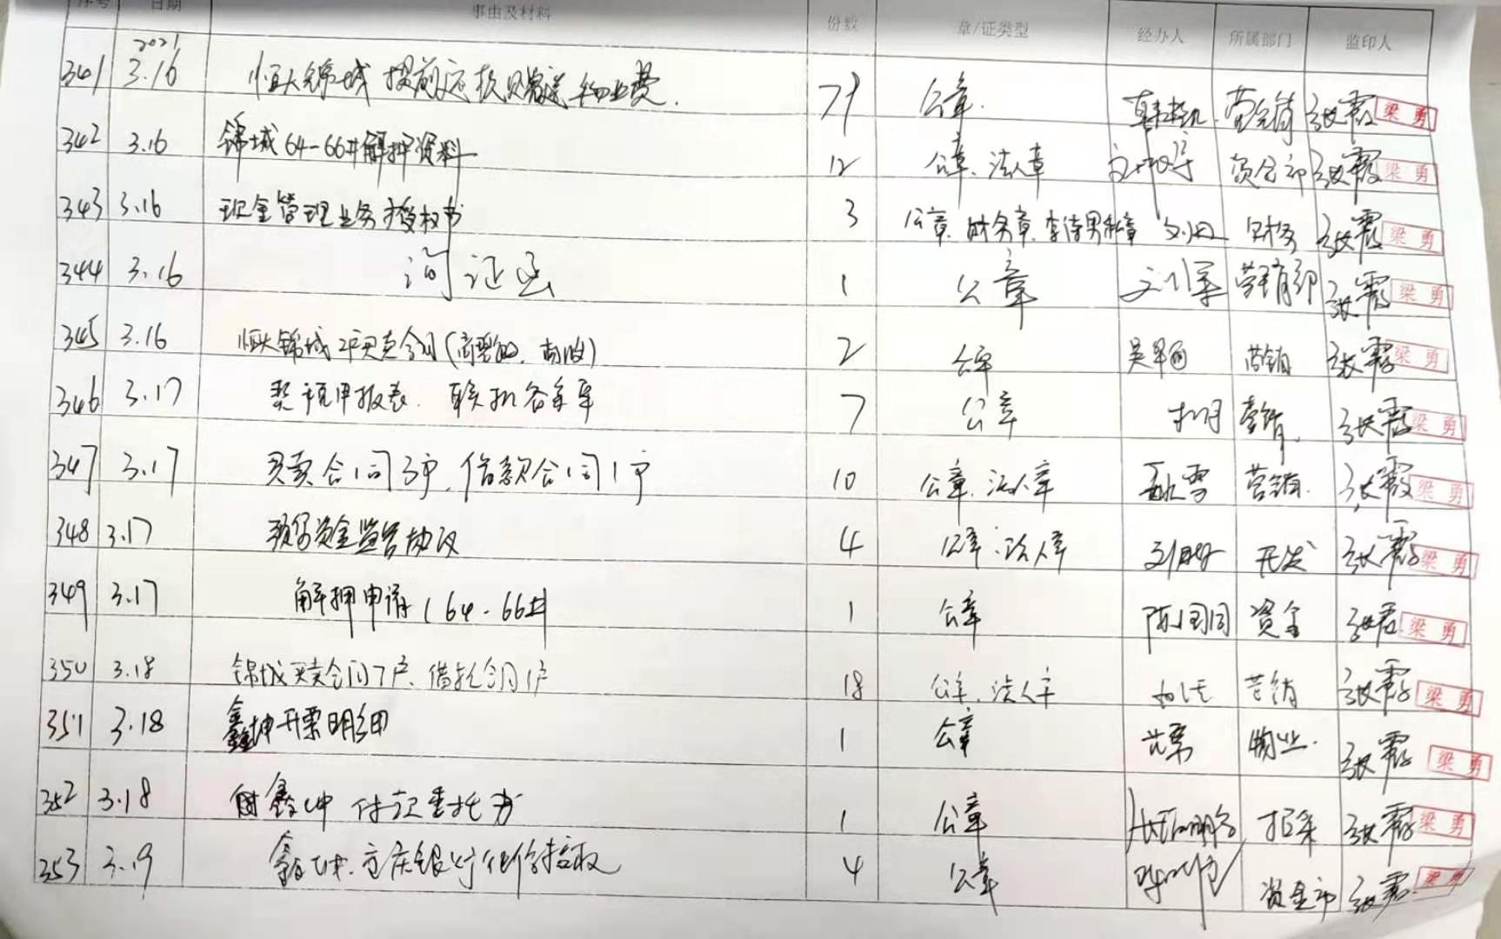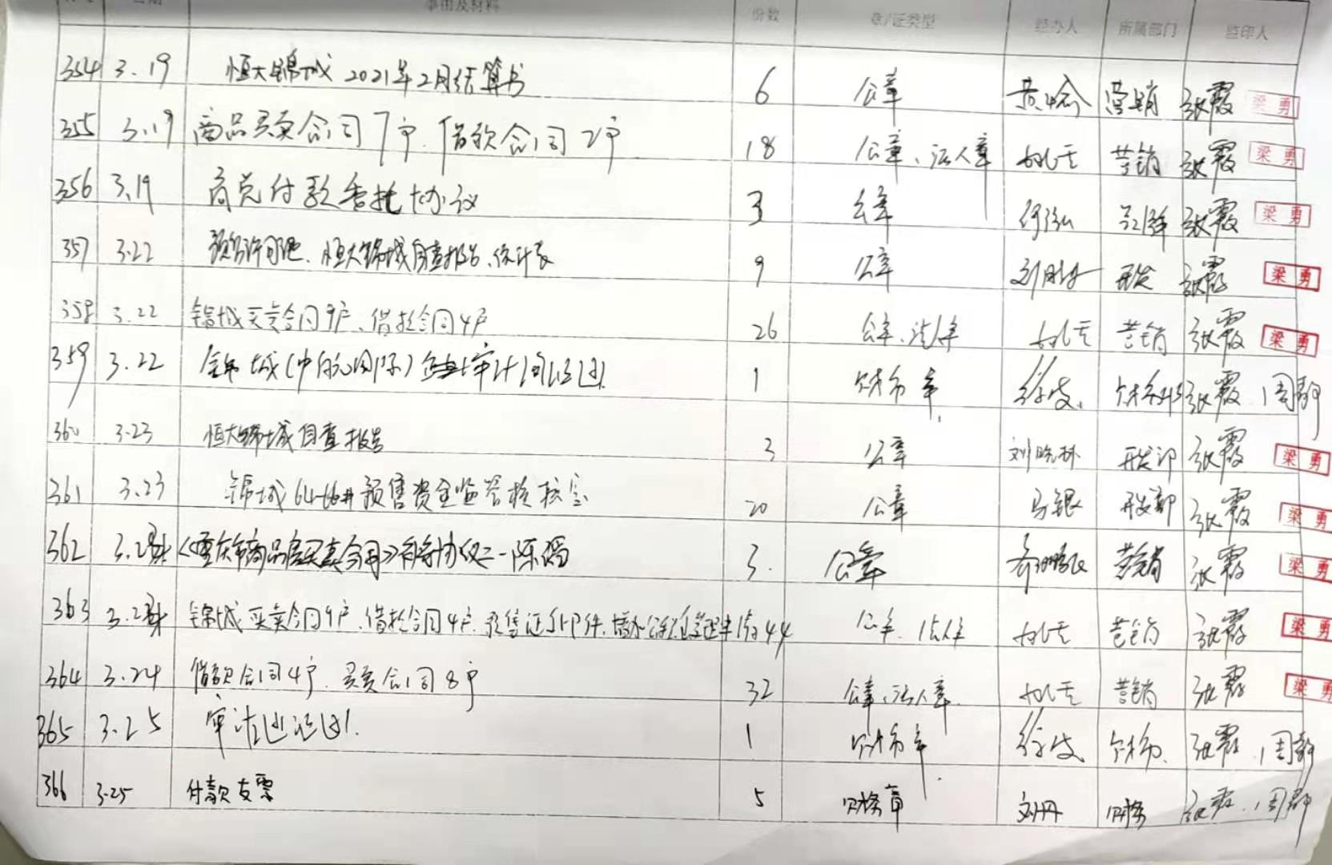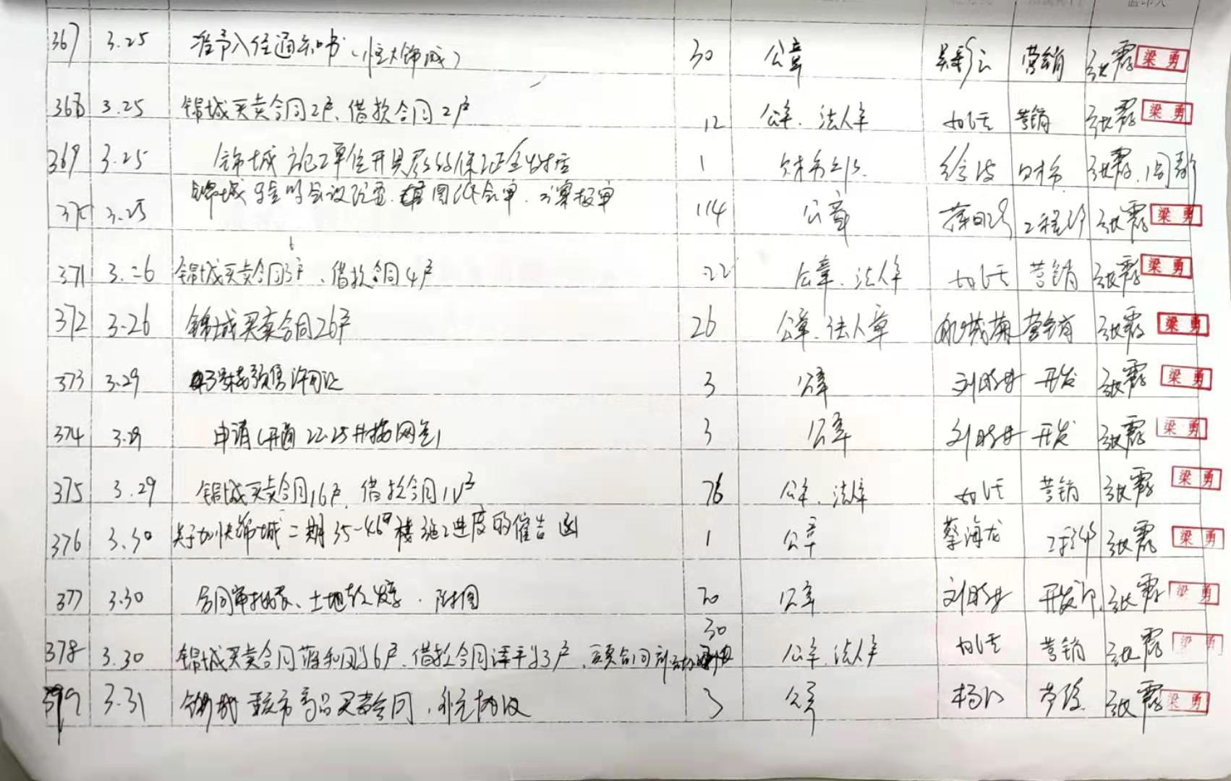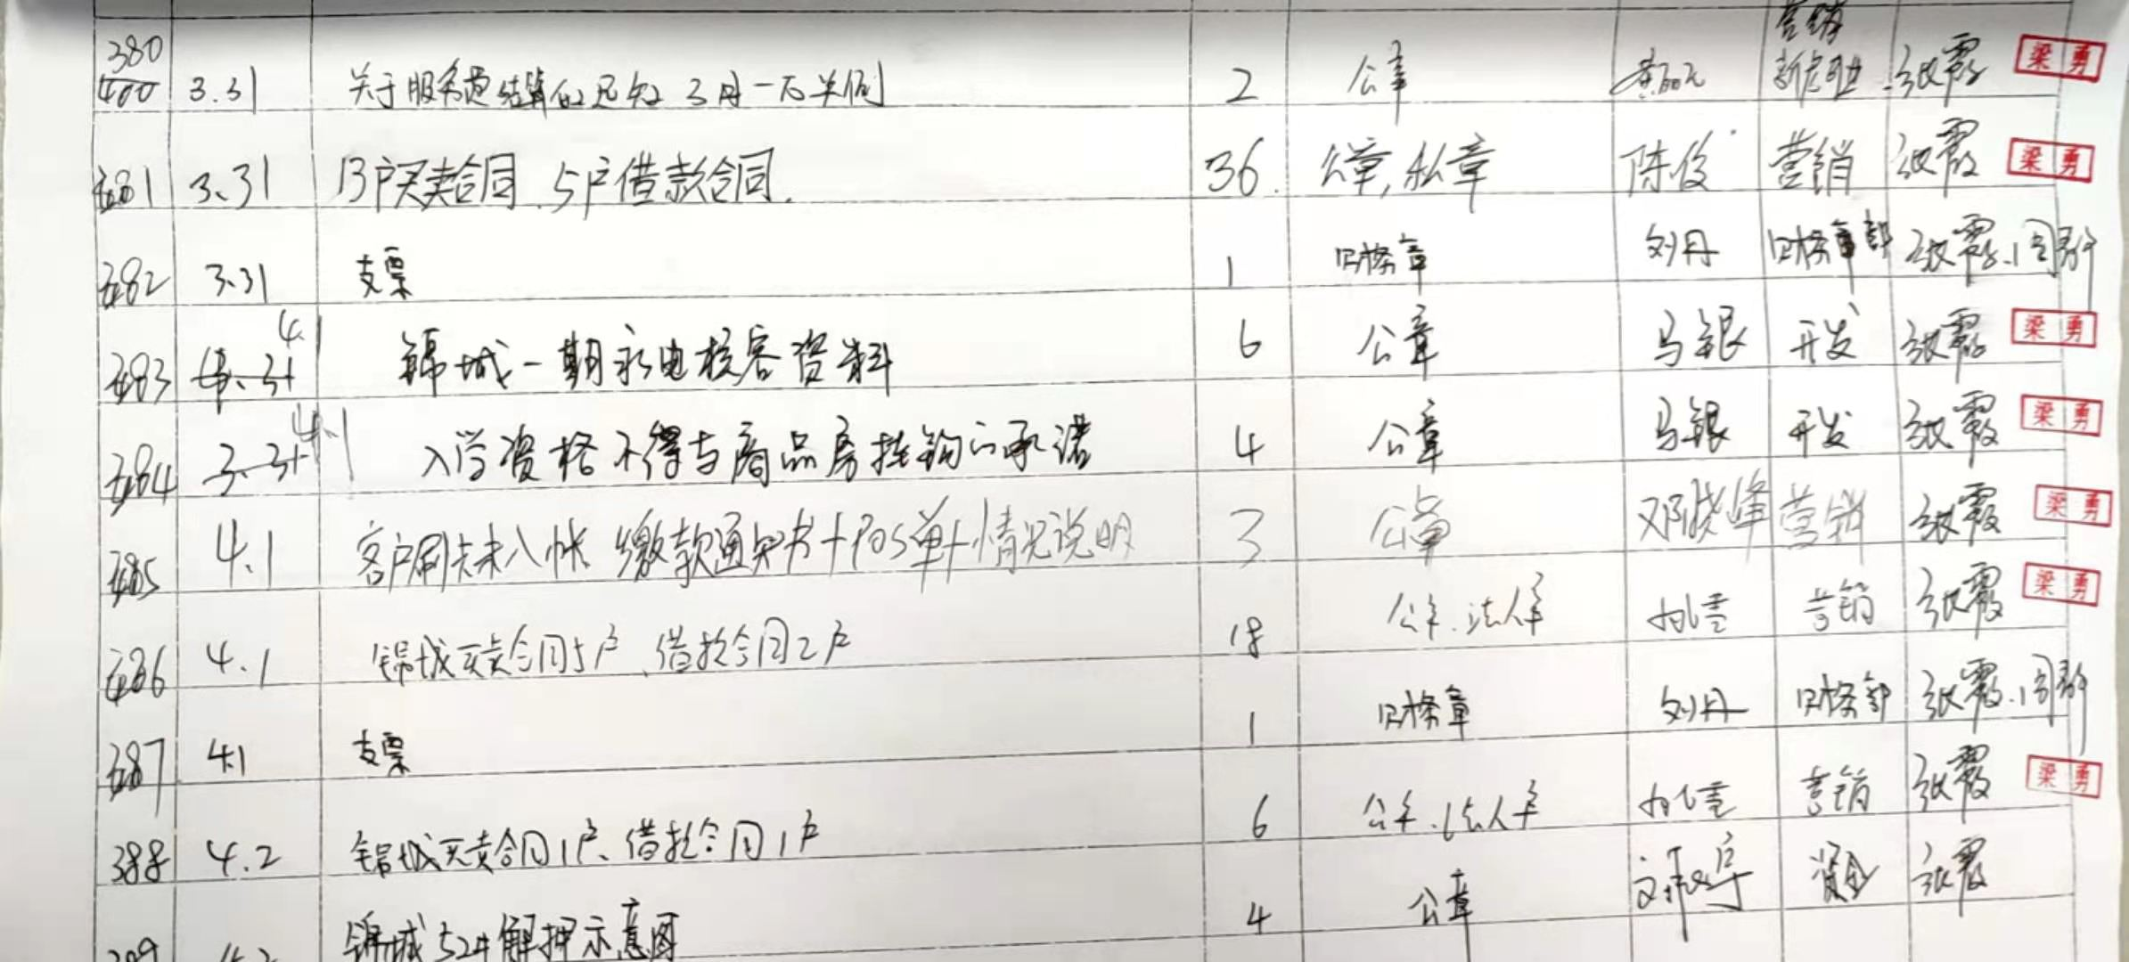

附件三：本期资金支出情况
本期资金支出情况
序号 | 支付时间 | 收款方 | 资金用途 | 金额（元） | 出款行 | 用款类型 | 备注 | 合同编号
1 | 2021-3-2 | 恒大地产集团重庆有限公司 | 往来款 | 25,050,000.00 | 建行中山路支行2555 | 往来款
2 | 2021-3-5 | 重庆市财政局 | 宗地一补缴地价款81,455元，宗地二补缴地价款564,225元,合计补缴地价款645,680元 | 645,680.00 | 农行渝中大坪支行4836 | 土地费用 | 转账支票
3 | 2021-3-19 | 恒大地产集团重庆有限公司 | 往来款（用于最终归还光大信托本期本息） | 31,500,000.00 | 建行中山路支行2555 | 往来款
4 | 2021-3-25 | 重庆和发房地产开发有限公司 | 农行4836账户申请支付重庆和发地产场地租赁费44000元 | 44,000.00 | 农行渝中大坪支行4836 | 营销费用 | 转账支票 | 恒渝重租合字20[0.17-79]160
5 | 2021-3-25 | 重庆欣扬办公用品有限公司 | 农行4836账户申请支付重庆欣杨办公用品公司办公费6600元 | 6,600.00 | 农行渝中大坪支行4836 | 营销费用 | 转账支票 | 恒渝重购合字20[0.17-1]102
6 | 2021-3-25 | 重庆三元家具有限公司 | 农行4836账户支付重庆三元家具公司办公费5560元 | 5,560.00 | 农行渝中大坪支行4836 | 营销费用 | 转账支票 | 恒渝重购合字20[0.17-1]292
7 | 2021-3-25 | 重庆旭卓科技有限公司 | 支付重庆旭科有限公司2月办公费5042.2+9733.92=14776.12元 | 14,776.12 | 农行渝中大坪支行4836 | 营销费用 | 转账支票 | 恒渝重购合字20[0.17-1]111
8 | 2021-3-25 | 重庆闹海房江湖信息科技有限公司 | 支付重庆闹海房江湖科技10月佣金267299元 | 267,299.00 | 农行渝中大坪支行4836 | 营销费用 | 转账支票 | 恒渝重它合字20[0.17-79]090-4
9 | 2021-3-25 | 重庆到家了网络科技有限公司 | 支付重庆到家了网络科技有限公司1月佣金 | 332,274.00 | 农行渝中大坪支行4836 | 营销费用 | 转账支票 | 恒渝重它合字20[0.17-79]082-4
10 | 2021-3-26 | 国家税务总局重庆市巴南区税务局 | 工行1865账户支付客户代扣代缴契税 | 717,159.26 | 工行杨家坪支行1865 | 税费 | 网银支付
11 | 2021-3-31 | 重庆市巴南区财政局 | 支付巴南区住建委工程未批先建行政罚款 | 684,800.00 | 农行渝中大坪支行4836 | 营业外支出 | 转账支票
合计 |  |  |  | 59,268,148.38

附件四：本期合同签订情况
本期合同签订情况
序号 | 用印日期 | 对方单位 | 合同文件名称 | 合同内容 | 付款节点 | 合同金额（元）
1 | 2021/3/4 | 金碧智慧生活科技（深圳）有限公司 | 智慧社区数字展厅软件系统使用许可及实施服务合同 | 甲方向乙方购买数字展厅软件系统使用许可及软件实施服务 | 甲方验收合格日起15天内一次性支付给乙方合同总金额 | 200,000.00
2 | 2021/3/9 | 北京赛瑞斯国际工程咨询有限公司 | 恒大地产集团重庆公司 2021年度第三方检测评估技术服务合同 | 1、本合同履行期限自2021年2月24日起至2021年12月31日  2、评估周期为每3 个月一个周期对甲方在建项目分标段进行检测、评估、打分、排名，检测评估工作须在每一个周期的甲方要求时间内全部完成，每一个周期最后一个月的20日前(节假日顺延至节假后第一个工作日)提交全部检测报告并按甲方标准和检测评估的实际情况对检测标段进行排名。  3、乙方在同一标段(具体标段由甲方进行划分)内进行观感质量质量风险评估、实测实量、安全文明施工检测持续时间不得超过1个日历天，并于该标段现场检测评估完成后3个日历天内提交相关检测评估报告。乙方于每年度最后一个周期集中检测完成后须向甲方提交年度检测评估总结报告，该总结报告须于每年度最后一个周期最后一次检测评估结束后15个日历天内提交至甲方 | 每个周期集中检测评估完成并提交全部报告至甲方起 30 日内，乙方向甲方递交支付申请，甲方收到申请后30日内按实际完成的检测评估标段及交付报告工作量，全额支付应付款 | 324,360.00
3 | 2021/3/10 | 上海平大建筑工程管理咨询有限公司 | 恒大地产集团重庆公司 2021年度第三方检测评估技术服务合同 | 1、本合同履行期限自2021年2月24日起至2021年12月31日  2、评估周期为每3 个月一个周期对甲方在建项目分标段进行检测、评估、打分、排名，检测评估工作须在每一个周期的甲方要求时间内全部完成，每一个周期最后一个月的20日前(节假日顺延至节假后第一个工作日)提交全部检测报告并按甲方标准和检测评估的实际情况对检测标段进行排名。  3、乙方在同一标段(具体标段由甲方进行划分)内进行观感质量质量风险评估、实测实量、安全文明施工检测持续时间不得超过1个日历天，并于该标段现场检测评估完成后3个日历天内提交相关检测评估报告。乙方于每年度最后一个周期集中检测完成后须向甲方提交年度检测评估总结报告，该总结报告须于每年度最后一个周期最后一次检测评估结束后15个日历天内提交至甲方 | 每个周期集中检测评估完成并提交全部报告至甲方起 30 日内，乙方向甲方递交支付申请，甲方收到申请后30日内按实际完成的检测评估标段及交付报告工作量，全额支付应付款 | 324,360.00
4 | 20210/3/10 | 重庆渝江水务公司 | 重庆恒大锦城 DN300 水表安装工程合同 | 室外安装DN300电磁流量计1组，DN700*500 带水开口1处。该工程中闸阀井、水表井、土石方开挖及回填、混凝土构件等市政工程均由甲方负责实施，乙方只负责接水点碰头、闸阀及水表组部分安装 | 合同签订后5个工作日内，甲方全额付清合同价款，不留质保金 | 150,919.39
5 | 20210/3/11 | 金碧物业有限公司重庆分公司 | 重庆恒大锦城案场开荒清洁服务合同补充协议1 | 因原合同签订税率为3个点，现更换为6个点，故增加合同总价 | / | 3,265.20
6 | 20210/3/12 | 重庆市潼南第四建筑工程公司 | 重庆恒大锦城项目红线外自来水管网工程施工合同 | 乙方负责重庆恒大锦城项目红线外自来水管网工程施工，包含完善相关资料及配合验收事宜。根据发包人提供的施工图、相关方案的技术要求，经发包人确认的施工方案及国家现行相关施工验收规范，具体施工内容及设备、材料型号等按照甲方确认的相关施工图、联系函、甲方现场工程师指令以及设计变更为准 | 1、工程进度款的支付:乙方每月25 日申报一次进度款，进度款金额经核实后7天内甲方按乙方实际完成工程量金额的80%作为工程进度款，即进度款=乙方实际完成工程量金额X80%。每月进度按实际阶段工程量进行申报，每阶段单价按附件进行计算。  2、工程竣工验收合格后，乙方应在 30 天内向甲方递交竣工结算报告及结算资料，并办理结算。结算完成后30 天内，甲方累计支付乙方至实际工  程结算价的97%。  3、工程结算款的3%作为质保金，待工程竣工验收合格满两年后如无质量问题、发生甲方代扣代维修用，甲方在 30天内无息付清保修金。质保金的结清并不意味着乙方质量保证责任的免除。  4、乙方施工进度达到甲方要求的，给予赶工奖励 | 2,318,479.05
7 | 20210/3/19 | 重庆合伟设计工程有限公司 | 重庆恒大锦城47-66#楼屋面女儿墙铁艺栏杆采购合同 | 甲方向乙方采购重庆恒大锦城47-66#楼屋面女儿墙铁艺栏杆 | 合同订后，甲方支付合同暂定总价的 10%作为预付款，乙方按甲方订货清单分批次供货，确认接收(包括第5条第5.2款验收后使用前发现需更换或整改的产品，乙方如约更换或整改合格)，乙方送齐该批次提货单据、验收资料且该批次结算办理究成后，甲方支付货款至该批次结算价的97%，余 3%作为质保金，质保期1年期满后甲方在7 个工作日内不计息支付。 | 220,259.60
8 | 20210/3/19 | 重庆盛怀房地产开发有限公司 | 恒大地产重庆公司2020年度《两江商业观察》大号广告合同委托付款协议 | 甲方委托乙方向丙方开具出票人为乙方、收款人为丙方的商业承兑汇票，票面金额为经甲方最终确定的应付丙方的广告费。丙方认可上述甲方支付广告费的方式，同意接受乙方开具的商业承兑汇票丙方收到该商业承兑汇票之日，视为甲方已支付该商业承兑汇票所载票面金额的广告费。 | 在乙方开具的商业承兑汇票到期前，甲方应向乙方账户支付商业承兑汇票所载款项金额。 | /
9 | 2021/3/23 | 中国有色金属长沙勘察设计研究院有限公司 | 《重庆恒大锦城勘察工程外业见证合同》补充协议1 | 鉴于乙方承接的《重庆恒大锦城勘察工程外业见证工程》在施工期间的施工进度达到甲方设定的目标进度，甲方同意支付乙方赶工奖，具体赶工奖金额以甲方核定为准 | 甲方分阶段按实核定赶工奖，赶工奖列入当期应付的工程款一次性支付给乙方 | /
10 | 2021/3/23 | 重庆拓达建设（集团）有限公司 | 重庆恒大锦城销售道路(横一路 KO+31972-K0+510、纵三路 K0+107336-K0+274.07)工程施工合同》补充协议2 | 鉴于乙方承接的《重庆恒大锦城销售道路(横一路 KO+319.72-K0+510、纵三路K0+107.336-K0+274.07)工程》在施工期间的施工进度达到甲方设定的目标进度，甲方同意支付乙方赶工奖具体赶工奖金额以甲方核定为准 | 甲方分阶段按实核定赶工奖，赶工奖列入当期应付的工程款一次性支付给乙方 | /
11 | 2021/3/23 | 重庆赛琳纳文化传媒有限公司 | 恒大锦城项目样板间墙体包装制作安装合同 | 恒大锦城项目样板间墙体包装制作及安装 | 合同签订及所有制作物料安装完毕并经甲方验收合格后，双方办理结算。结算完毕后甲方一次性支付至结算总价的97%，余结算总价的3%的作为保修金，自验收合格之日起至质保期满后无出现质量问题一个月内无息付清保修金。保修金的结清并不意味着乙方保修责任的免除 | 352,832.05
12 | 2021/3/25 | 深圳达实智能股份有限公司 | 《重庆恒大锦城首开区异地样板房、综合楼、售楼部、大门、展示区智能化工程施工合同》补充协议(1) | 鉴于乙方承接的《重庆恒大锦城首开区异地样板房、综合楼、售楼部、大门、展示区智能化工程》在施工期间的施工进度达到甲方设定的目标进度，甲方同意支付乙方赶工奖，具体赶工奖金额以甲方核定为准 | 甲方分阶段按实核定赶工奖，赶工奖列入当期应付的工程款一次性支付给乙方 | /
13 | 2021/3/25 | 重庆升源兴建筑科技有限公司 | 重庆恒大锦城首一期及首二期雨水回收系统工程施工合同 | 乙方负责本合同工程深化、优化设计:按甲方提供的工程施工图、有关设计文件、设计说明及施工过程中下发的设计变更、图纸会审记录等规定内容承包，除甲方明确直接发包工程外，均由乙方负责施工，保证系统完整性。主要内容为重庆恒大锦城首一期及首二期雨水回收系统工程安装，包括系统设备与设备间管道、水表、阀门、系统控制和配电的设备材料采购供应、工程施工、调试及技术服务、竣工验收合格、工程保修以及协作相关主体单位完成相关专业的验收等全部内容 | 1.乙方须在签订合同后7天内交纳金额为3%元的履约保证金，否则甲方有权在任何一期工程进度款中扣除。其它约定按通用条款第26条约定执行。  2.主要材料设备货到现场支付合同金额的75%。  3.安装、调试完成，乙方提供相关检测合格报告并送齐竣工验收资料后双方办理工程结算，结算完毕后甲方支付至该工程结算价的97%。乙方主要材料设备货到现场之日起60日内如非乙方原因导致设备未安装、调试的，乙方可办理结算，结算完毕后甲方支付至该工程结算价的97%，但不免除乙方对设备整体质量保证的责任及后续工作责任。  4.工程结算款的3%作为保修金，待两年质量保修期满后工程如无质量问题、无发生甲方代扣代付维修费用，则甲方在30天内无息付清保修金。 | 182,744.76
14 | 2021/3/26 | 重庆和泰信息工程有限公司 | 重庆恒大锦城项目地块通信光缆迁改工程施工合同补充协议1 | 甲、乙双方于2020年4月10 日签订了《重庆恒大锦城项目地块通信光缆迁改工程施工合同》(合同编号:恒渝重工合字20[017-791030)(以下简称原合同)，具体约定由乙方承建锦城项目通信光缆迁改工程。现因市政道路形成时间待定，经双方友好协商，同意将原合同第5.2.1.1条付款方式修改 | 1、乙方将通信光缆迁出项目红线后并完成申报，甲方支付乙方合同包干总价的 50%  2、乙方将通信光缆正式接入市政通信光缆，并经双方验收合格后，甲方支付合同包干总价的 30%  3、本补充协议与原合同约定不一致的，以本补充协议为准，本补充协议未提及的事宜按原合同约定执行 | /

附件五：项目公司账户余额情况及余额截图
项目公司账户余额情况
序号 | 开户行 | 账户性质 | 账号 | 预留印明细鉴 | 是否开通结算卡等其他功能 | 本期账户余额  （元） | 预计可动用余额（元）
1 | 浙商银行重庆分行营业部 | 预售资金监管账户 | 6530000010120100645008 | 曾强+周静+李诗男+财务专用章 | 业务委托书支付 | 113,461,285.59 | /
2 | 浙商银行重庆分行营业部 | 预售资金监管账户 | 6530000010120100655750 | 曾强+周静+李诗男+财务专用章 | 业务委托书支付 | 3,922,423.17 | 1,202,423.17
3 | 中国农业银行重庆渝北支行 | 预售资金监管账户 | 31110201040014855 | 曾强+周静+李诗男+财务专用章 | 业务委托书支付 | 34,840,078.46 | 25,920,078.46
4 | 中国建设银行股份有限公司重庆中山路支行 | 一般户 | 50050100414100002555 | 曾强+周静+财务章 | 网银转账、转账支票 | 39,776,960.91 | 39,776,960.91
5 | 中国银行重庆自由贸易试验区解放碑支行 | 一般户 | 111671396940 | 曾强+周静+财务章 | 网银转账、转账支票 | 1,750,523.44 | 1,750,523.44
6 | 重庆农村商业银行九龙坡支行九龙分理处 | 一般户 | 0401110120010020041 | 曾强+周静+财务章 | 网银转账、转账支票 | 284,824.44 | 284,824.44
7 | 工商银行重庆九龙坡杨 家坪支行 | 一般户 | 3100087019200271865 | 曾强+周静+财务章 | 网银转账、转账支票 | 1,410,035.38 | 1,410,035.38
8 | 民生银行重庆北部新区支行 | 一般户 | 632315625 | 曾强+周静+财务章 | 网银转账、转账支票 | 6,229.32 | 6,229.32
9 | 兴业银行重庆观音桥支行 | 一般户 | 346110100100535816 | 曾强+周静+财务章 | 网银转账、转账支票 | - | -
合计 |  |  |  |  |  | 195,452,360.71 | 70,351,075.12

浙商银行5008账户

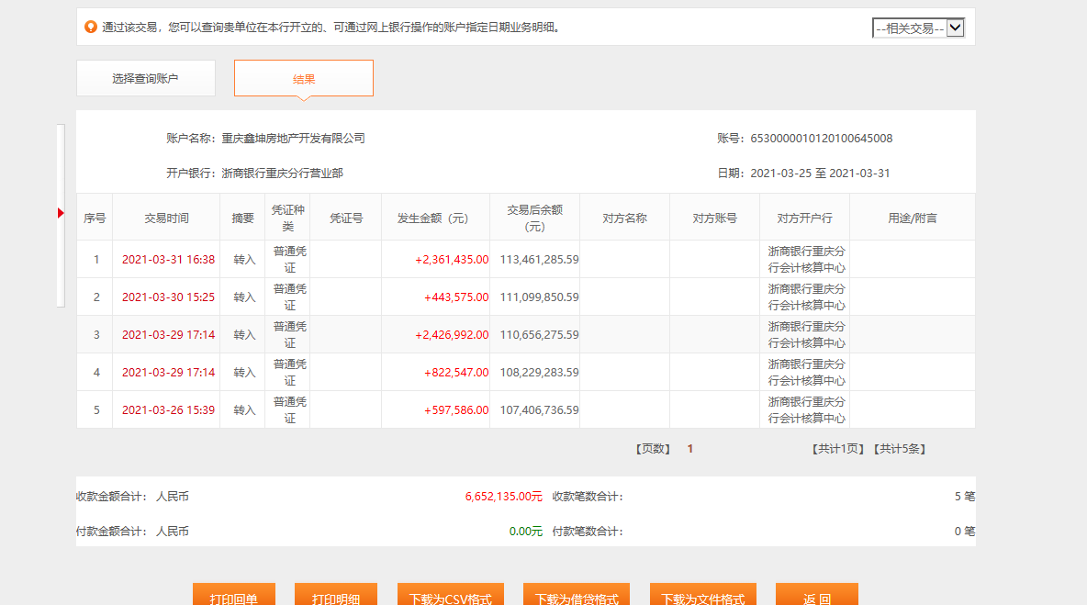

浙商银行55750账户
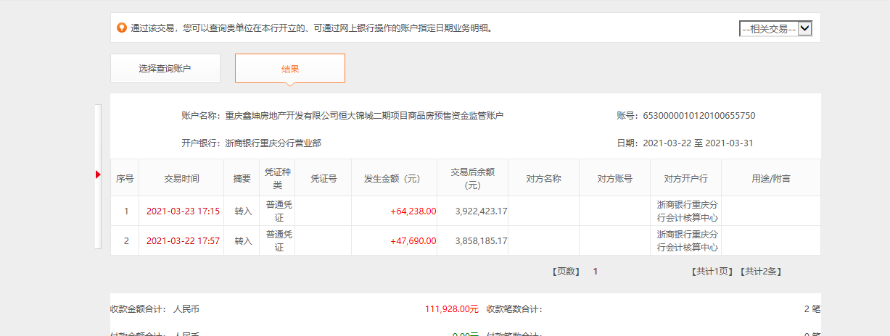

农行4855账户
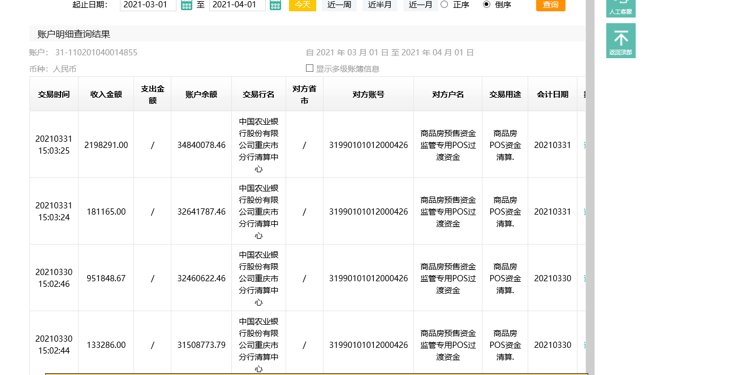

建行2555账户
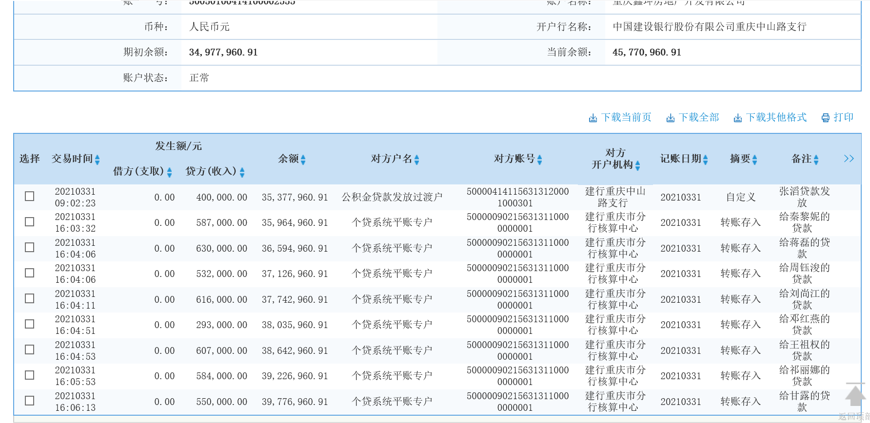
农商行0041账户
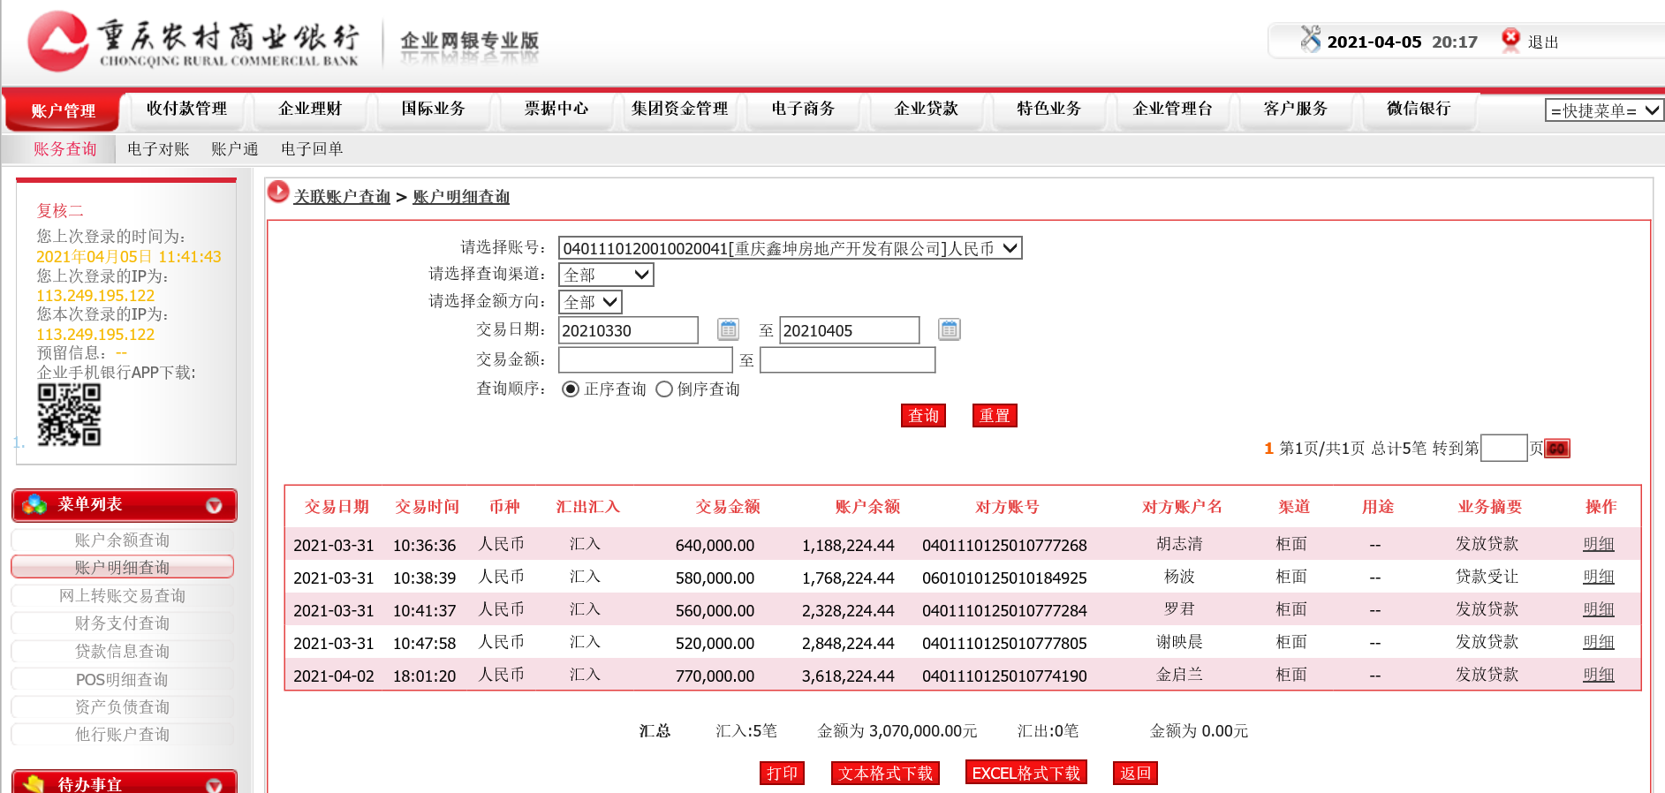

工行1865账户
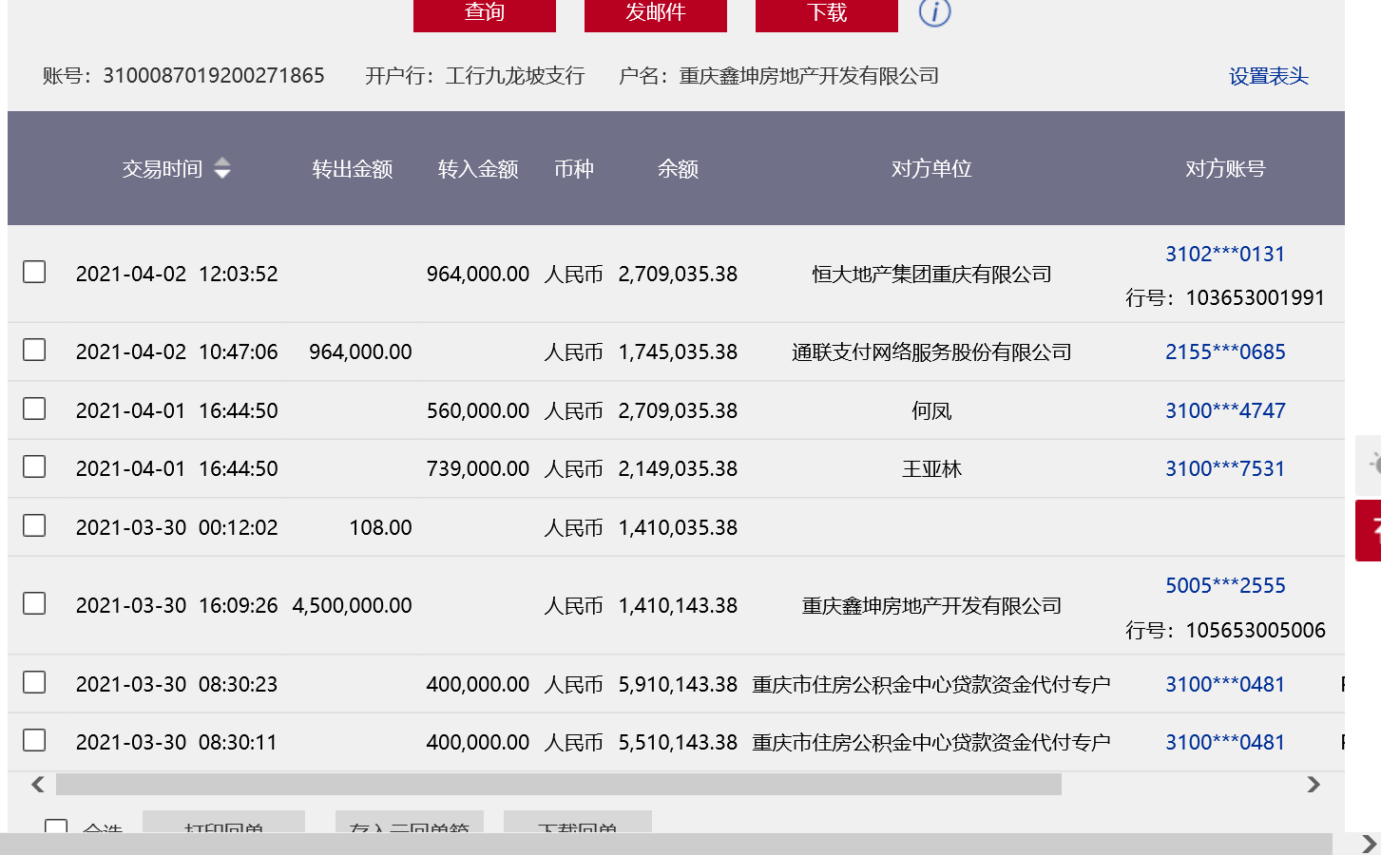
民生银行5625账户
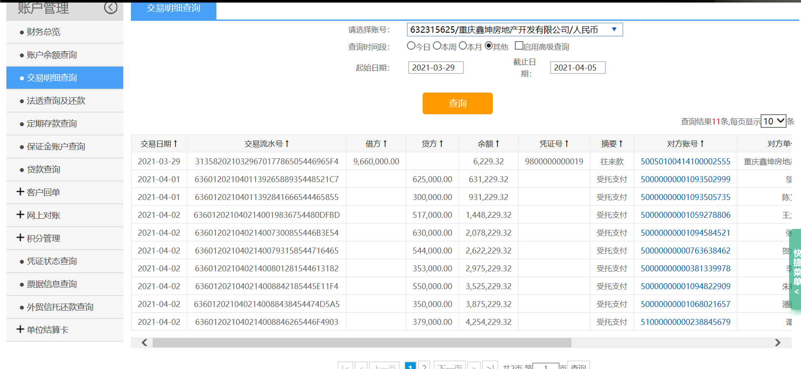

中国银行6940账户
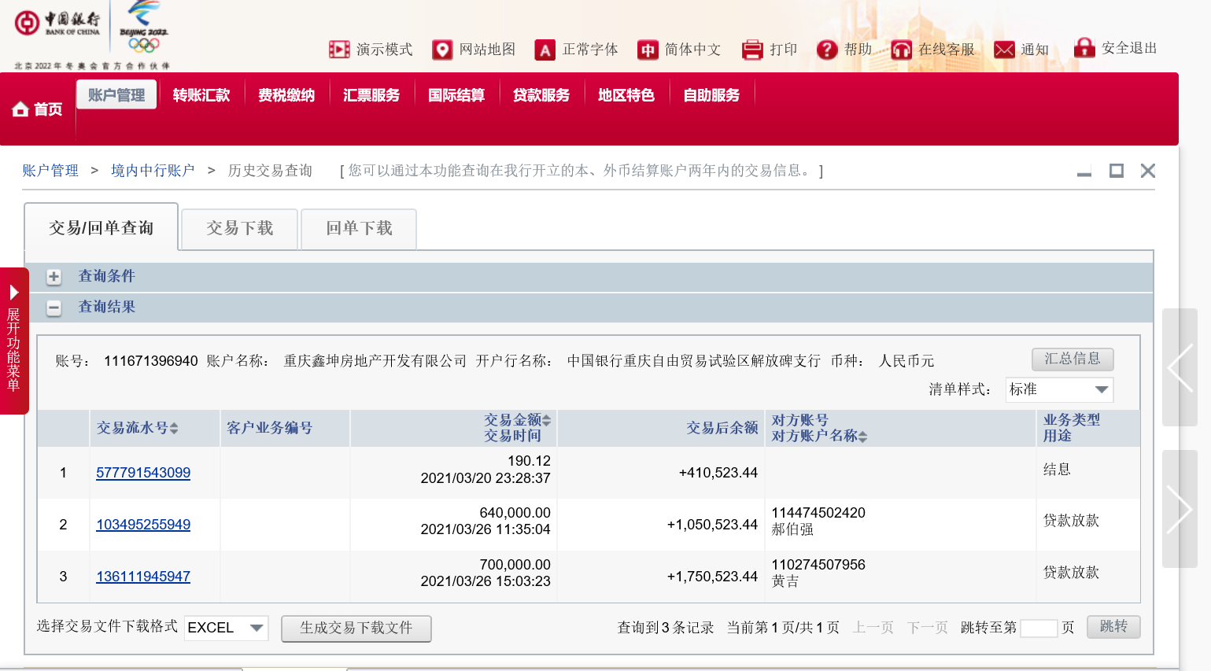
兴业银行5816账户
